**小型网上书店用例图、类图、用例描述**

**1.书籍信息查询模块 吴警 用例编号01**

**用例图：**

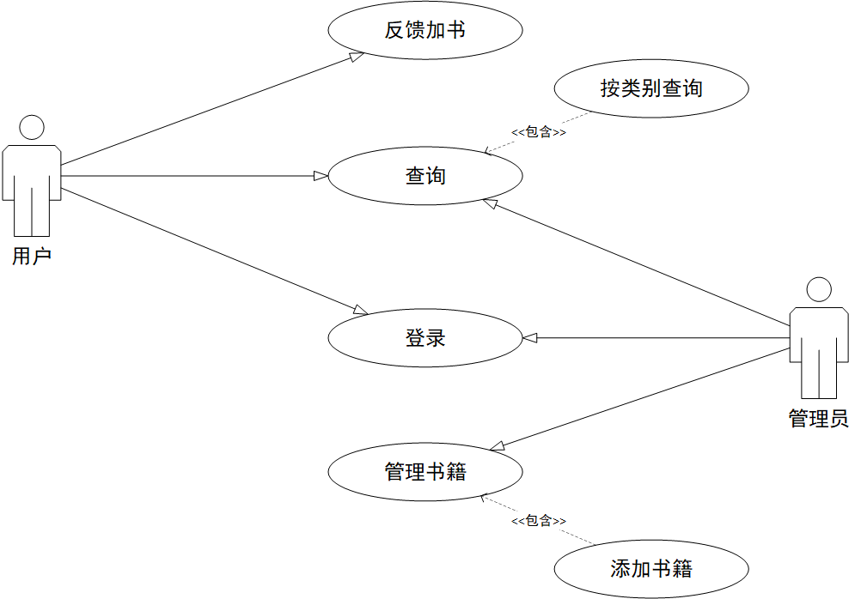

**用例描述：**

用例编号：01

用例名称：书籍信息查询

前置条件：用户或管理员成功登入系统

后置条件：用户或管理员正确输入书籍信息

活动步骤：

用户或管理员登录系统后，可以输入相关的图书信息进行查询

扩展点：无

异常处理：

系统在数据库中找不到与用户或管理员输入的书籍信息的查询时，如果是用户查询，系统返回提示是否要反馈加书意见的信息；如果是管理员查询，系统返回提示是否要添加书籍的信息。

**类图：**

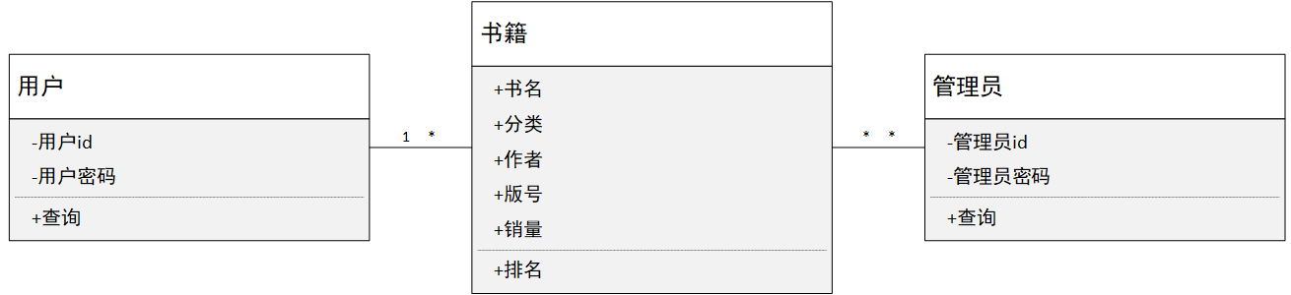

**2.订单信息管理模块 许洁敏 用例编号02**

**用例图：**

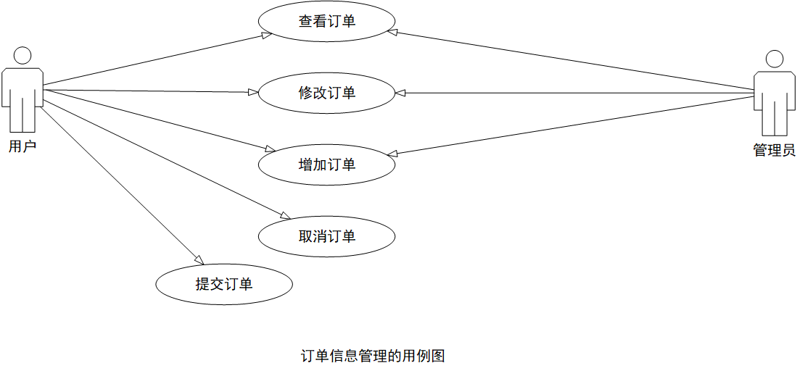

**用例描述：**

用例编号：02

用例名称：订单信息管理

前置条件：用户在小型网上书店系统中选择了“订单信息管理”

后置条件：用户成功查看、修改、增加取消和下订单

活动步骤：

用户登录成功后,进入订单管理模块,可以进行下订单、查看订单、修 改订单。管理员在登录成功后可以通过后台进入订单管理模块，可以 进行查看订单、修改订单的状态和发货。

扩展点：无

异常处理：

系统在数据库中找不到与用户输入的相关订单的信息，系统返回提示信 息。

**类图：**

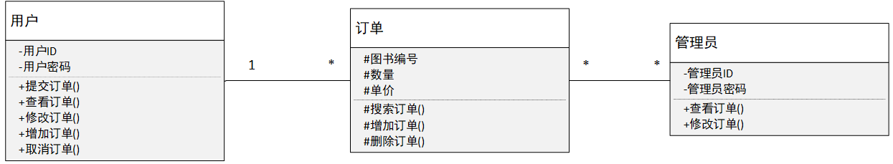

**3.图书信息管理模块 张月华 用例编号03**

**用例图：**

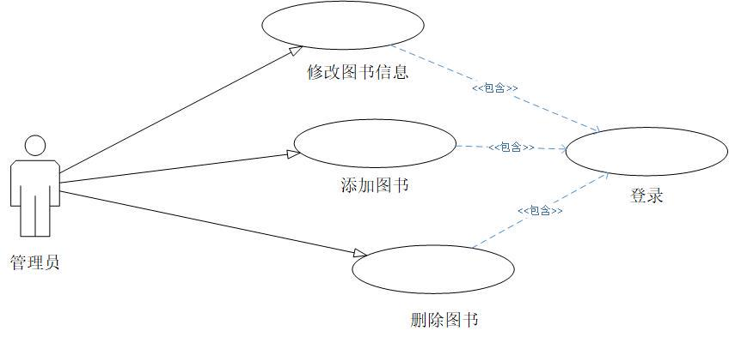

**用例描述：**

用例编号：03

用例名称：图书信息管理

前置条件：管理员在小型网上书店系统中选择了“图书信息管理”项

后置条件：管理员成功修改、添加、删除图书信息

活动步骤：

管理员登录系统后，选择所要操作的功能（修改、添加、删除），再输入图书相关的信息查找所要的图书，然后进行修改（添加、删除）。

扩展点：无

异常处理：

系统在数据库中找不到与管理员输入的图书相关的信息，系统返回提示信息。

**类图：**

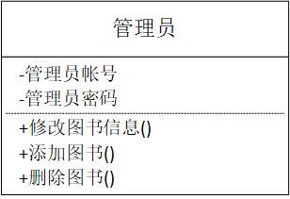

**4.用户注册模块 吴君玲 用例编号04**

**用例图：**

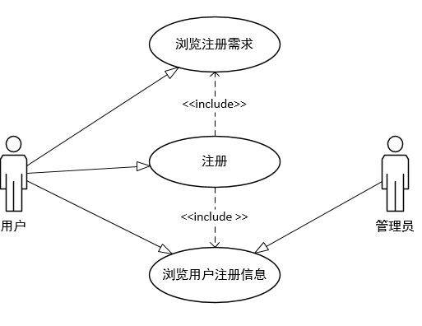

**用例描述：**

用例编号：04

用例名称：用户注册

前置条件：用户在小型网上书店系统中选择了“用户注册”项

后置条件：用户成功浏览注册需求，浏览用户注册信息，完成注册

活动步骤：

用户进入注册页面后,可以进行浏览注册需求、输入用户名字、用户密 码，完成注册后，可以浏览用户注册信息，管理员在登录成功后可以 通过后台进入用户注册模块，可以进行浏览用户注册信息功能。

扩展点：无

异常处理：

系统在数据库中找不到与用户输入的相关注册需求的信息，系统返回提 示信息。

**类图：**

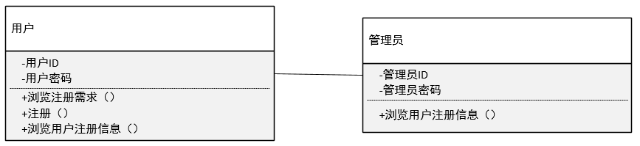

**5.订单信息查询模块 林闽圳 用例编号05**

**用例图：**

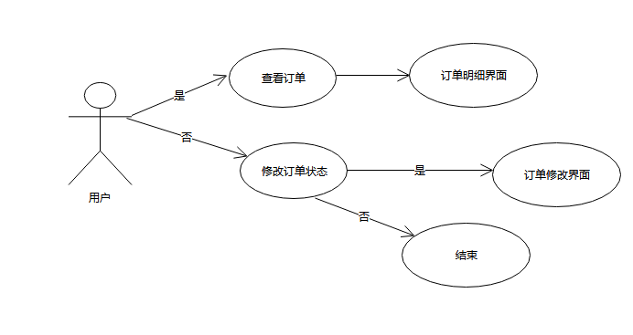

**用例描述：**

用例编号：05

用例名称：订单查询模块

前置条件：用户在本系统中选择了“查看订单”项

后置条件：用户成功查询订单信息

活动步骤：

用户进入系统到达是否“查看订单”界面，点击“是”后查看订单明细界面，点击“否”到达是否修改订单界面，点击“是”后进入订单修改界面，点击“否”则结束运行。

扩展点：无

异常处理：

系统在数据库中找不到与用户输入的相关注册需求的信息，系统返回提 示信息。

**类图：**

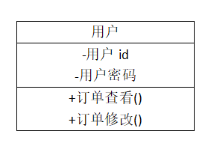

**6.订购图书模块 黄丽萍 用例编号06**

**用例图：**

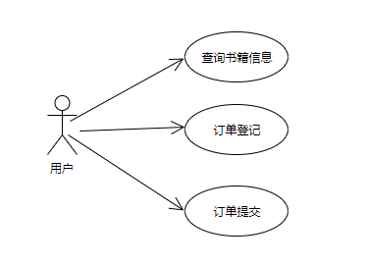

**用例描述：**

用例编号：06

用例名称：订购图书

前置条件：用户在本系统中选择了“订购图书”项

后置条件：用户成功查询书籍信息、订单登记与提交

活动步骤：

1.用户登录系统，输入需要查询的书籍信息，显示书籍信息，其次是订单登记，显示订单信息，订单提交，显示订单

2.系统处理用户请求成功并返回用户的订单信息页面

扩展点：无

异常处理：

系统在数据库中没有找到与用户输入的相关的信息，系统返回提示信息

**类图：**

